ثانوية: حفصة باقبو(بجاية) بكالوريا تجريبي الشعبة : علوم تجريبية
المدة :3 ساعات ونصف الموضوع (1) الاستاذ : ايكن احمد
التمرين 01
في الحالة الغازية méthoxyméthane (CH₃OCH₃) يتفكك عند درجة حرارة مرتفعة حسب المعادلة التالية :CH₃OCH₃ _{(g)} CH₄ _{(g)} + C H₂O _{(g)}
لدراسة حركية هذا التفاعل نضع في وعاء مغلق حجمه v ثابت كان فارغا في البداية كمية (n₀) من méthoxyméthane ونقيس عند درجة حرارة ثابتة الضغط الكلي(P_{t} ) في الوعاء بدلالة الزمن الدراسة تمت تحت درجة 504°C اعطت النتائج التالية:
158 | 130 | 96 | 70 | 46 | 38 | 32,5 | 25 | 20,5 | 15 | 9 | 5 | 0 | t(min)
61,7 | 60,6 | 58 | 55,8 | 52 | 49,9 | 48,4 | 46,1 | 44,6 | 41,6 | 38,6 | 36,2 | 32,9 | P_{t}(kpa)
1 – عبر عن كمية مادة الغاز الكلية n_{g} في الوعاء عند لحظة t بدلالة n₀ والتقدم x(t)
2 – أ) بتطبيق قانون الغازات المثالية عند اللحظة الابتدائية (t =0 ; p =p₀ ) وعند اللحظة t عبر عن التقدم الحجمي بدلالة p_{t} و p₀ ودرجة الحرارة T .
ب ) عبر عدديا عن بدلالة p_{t} .استنتج تراكيز مختلف الأفراد عند اللحظة t = 25 min
3 – أ) ارسم المنحني البياني p_{t} = f(t)
ب) عرف السرعة الحجمية للتفاعل ثم عبر عنها بدلالة
جـ ) عين السرعة الحجمية عند اللحظات t =0 و t = 20 min الى ماذا يرجع تغير السرعة ؟
4- أ) عرف زمن نصف التفاعل t_{1/2} .ماهي قيمة الضغط الكلي من اجل t = t_{1/2} ؟ حدد قيمة t_{1/2}
ب) هل التفاعل انتهى من اجل t = 2 t_{1/2} ؟
معطيات : R = 8,314 (SI)

التمرين 2
La scintigraphie عبارة عن تقنية تستعمل في الطب لعلاج الأورام ويستعمل في ذلك التكتنسيوم (Tc) 99 المشع باشعاع γ .
- ما المقصود بالعبارة ( التكتنسيوم مشع للإشعاع γ )؟
- للتكتنسيوم العدد الذري Z = 43 حدد عدد البروتونان والنترونات في نواته
- أ- اكتب معادلة انبعاث الاشعاع γ من التكتنسيوم 99
ب- لماذا يدعى هذا النشاط بفقدان الايثارة γ ؟
- لكي نحدد زمن نصف العمر لعينة من التكتنسيوم 99 نقوم بقياس عدد التفككات عند أزمنة مختلفة فنتحصل على الجدول التالي :

17 | 12 | 7 | 5 | 3 | 2 | 1 | 0 | t(h)
76 | 135 | 244 | 310 | 386 | 436 | 486 | 548 | تفكك \ ثانية
- ارسم المنحنى الذي يعطي تطور النشاط بدلالة الزمن
- استنتج ثابت الزمن τ للا شعاع γ للتكتنسيوم 99
- اكتب علاقة النشاط الاشعاعي A(t) بدلالة النشاط عند t=0 الذي نرمز له بـ A₀ و وثابت الزمن τ ثم بدلالة A₀ و λ ثابت النشاط الإشعاعي
- استنتج العلاقة بين τ و λ ثم احسب قيمة λ
- عرف نصف العمر لـ لتكتنسيوم ثم احسبه
- في الطب الإشعاعي نعتبر أن نشاط عينة يهمل بعد مرور مدة قدرها 10t_{1/2} حدد هذه القيمة
- أ- 35% من المادة المشعة (Tc99 )الني يحقن بها المريض تطرح خارج الجسم عن طريق البول .ماهو اذن النشاط الكلي المثبت في جسم المريض خلال الفحص ؟
ب- ماهي المدة الزمنية الني نعتبر فيها أن نشاط النظير المثبت في الجسم قد نقص الى اقل من 10% من النشاط الابتدائي .

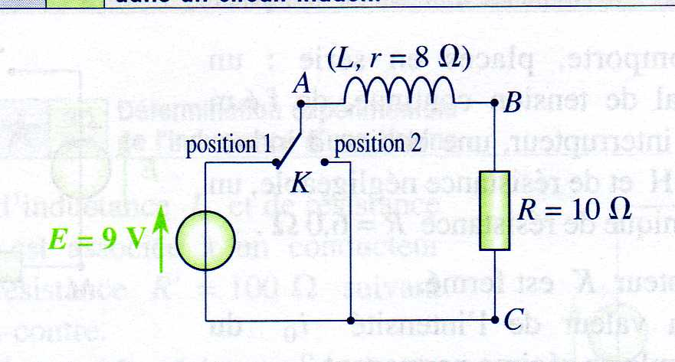
التمرين 03
- نحقق الدارة التالية
- البادلة k توجد في الوضع) 1 (ماهي شدة التيارi₀ في النظام الدائم ؟
- عند اللحظة t =0 نضع القاطعة على الوضع (2) اوجد المعادلة التفاضلية التي يحققها شدة التيار المار في الدارة
- تحقق بان حل المعادلة من الشكل : i = i₀ e^{-t/τ} حيث τ = L / (R+r)
- ليكن U_{R} التوتر بين طرفي الناقل الاومي
ليكن t₁ الزمن الذي من اجله يبلغ U_{R} 90 % من قيمته الاعظمية
وليكن t₂ الزمن الذي من اجله يبلغ U_{R} 10 % من قيمته الاعظمية
- عبر عن t _{d} = t₂-t₁ بدلالة τ
- انطلاقا من المنحنى U_{R} = f(t) الممثل اسفله حدد المدة t_{d} ثم استنتج قيمة τ
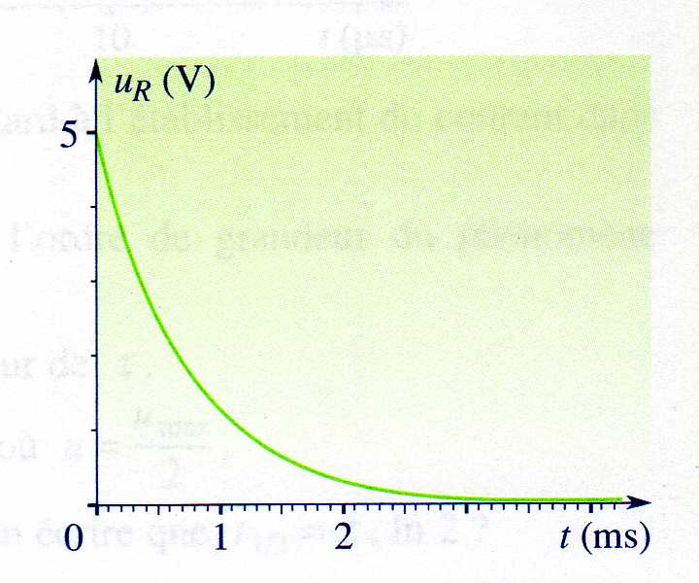
نعرف t_{1/2} حيث U_{R} (t_{1/2}) = U_{Rmax} / 2 : ماهي العلاقة الموجودة بين t_{1/2} و τ ؟
- احسب قيمة ذاتية الوشيعة .

التمرين 04
دراسة سماد ازوتي
السماد الازوتي جسم صلب كثير الاستعمال في الفلاحة ،حيث يعتبر عنصر الازوت من بين العناصر الضرورية لخصوبة التربة .يحتوي السماد الازوتي على نترات الامونيوم NH₄NO₃ وهو كثير الذوبان في الماء .يكتب التفاعل المقرون بذوبانه في الماء كمايلي:
NH₄NO₃ NH₄⁺ + NO₃⁻
تشير لصيقة هذا السماد الى النسبة المئوية الكتلية لعنصر الازوت :X=33,5 % نريد التحقق من قيمة X التي تشير اليها اللاصقة .
- دراسة محلول لنترات الامونيوم NH₄⁺+NO₃⁻
نعتبر محلولا مائيا لنترات الامونيوم تركيزه المولي = 10⁻² mol / L C أعطى قياس PH هذا المحلول القيمة 5,6 .
  - اكتب معادلة تفاعل شارة الامونيوم مع الماء
  - أنشئ الجدول الوصفي لتقدم التفاعل
  - حدد نسبة التقدم النهائي للتفاعل .ماذا تستنتج؟
- تحديد النسبة المئوية الكتلية لعنصر الازوت في السماد
نذيب عينة من السماد كتلتها m=4g في حجم v =2 L من الماء فنحصل على محلول S_{A} تركيزه المولي C_{A} .
نأخذ حجما V_{A} = 20 mL من المحلول S_{A} ونعايره بواسطة محلول مائي S_{B} لهيدروكسيد الصوديوم NH₄⁺+ OH⁻ تركيزه المولي C_{B}=3.10⁻² mol/L نحصل على التكافؤ عند صب الحجم V_{BE}=16 mL
من المحلول S_{B} .
  - اكتب معادلة التفاعل المنمذج للتحول الحاصل أثناء المعايرة والذي نعتبره كليا
  - حدد قيمة C_{A}
  - استنتج قيمة n(NH₄⁺) كمية مادة شواردNH₄⁺ في المحلول S_{A}
  - يعبر عن النسبة المئوية الكتلية لعنصر الازوت في السماد بالعلاقة X = 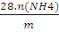
وحدة m بالغرام تحقق من قيمة X .
التمرين 05
خلال مسابقة بحرية يجر قارب متزلجا (S) مركز عطالته G وكتلته m على سطح الماء بواسطة حبل أفقي .عند انطلاق المتزلج يحتل G الموضع A وبعد قطعه مسافة AB ينفصل (S) عن الحبل ويصعد فوق لوح B’D’ مائل بزاوية α بالنسبة للمستوى الأفقي للماء ليقفز من النقطة D’ ويسقط على سطح الماء خلال الحركة يمر مركز عطالة المتزلج من المواضع A و B و D
معطيات : α = 10° ; m= 80 kg ; g= 10 m/s² الاحتكاكات مهملة خلال مرحلة القفز
1- دراسة حركة المتزحلق خلال المرحلة AB
يخضع المتزلج لاحتكاكات مع الماء والهواء تكافئها بقوة وحيدة ثابتة أفقية f منحاها معاكس لمنحى الحركة ويطبق الحبل على المتزلج قوة ثابتة F = 278 N .لدراسة حركة G نختار معلما مرتبط بالارض ونعتبر لحظة انطلاق المتزلج من A بدون سرعة ابتدائية مبدا للازمنة .
  - بتطبيق القانون الثاني لنيوتن اوجد المعادلة التفاضلية التي تحققها السرعة V_{G} لمركز عطالة المتزلج
  - مكن تصوير المتزلج بواسطة كاميرا رقمية ومعالجة الشريط من الحصول على منحنى الشكل (2)الذي يمثل تطور السرعة V_{G} بدلالة الزمن .
    - اوجد بيانيا معادلة السرعة واستنتج قيمة تسارع مركز العطالة
  - يمر المتزلج من الموضع B عند اللحظة t_{B} = 15 s استنتج قيمة المسافة AB
2- دراسة حركة المتزلج خلال مرحلة القفز :
يواصل المتزلج حركته على اللوح B’D’ ليقفز عند الموضع D’ بالسرعة V_{D} لدراسة حركة القفز نختار معلما متعامدا مرتبطا بالأرض ونعتبر لحظة انطلاقه من النقطة D مبدأ الأزمنة
1.2. بتطبيق القانون الثاني لنيوتن اوجد عبارة المعادلتين التفاضليتين اللتين تحققهما x و y احداثيي مركز عطالة المتزلج .
2.2 .اوجد العبارة الحرفية لمعادلة مسار مركز عطالة المتزلج
3.2. في إطار تحسين انجازه قام المتزلج بمحاولة قفز حيث احتل مركز عطالته موضعا فاصلته x_{G}= 35 cm عند اللحظة t =1 ,27 s
أ) اوجد قيمة السرعة_{D} V التي غادر بها المتزلج النقطة D
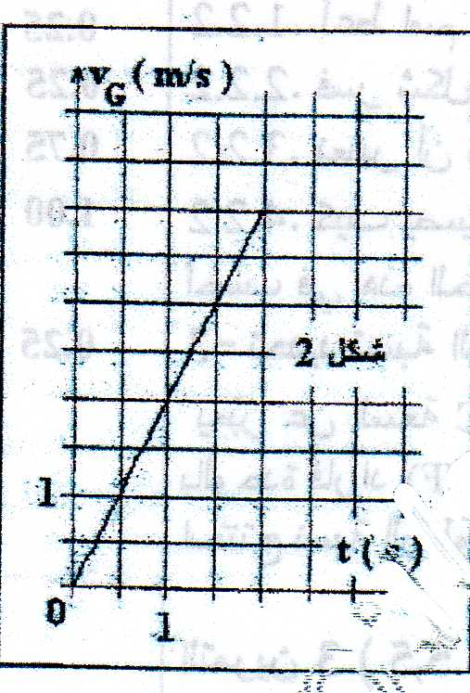
ب) حدد قيمة t_{f} لحظة مرور المتزلج من قمة المسار
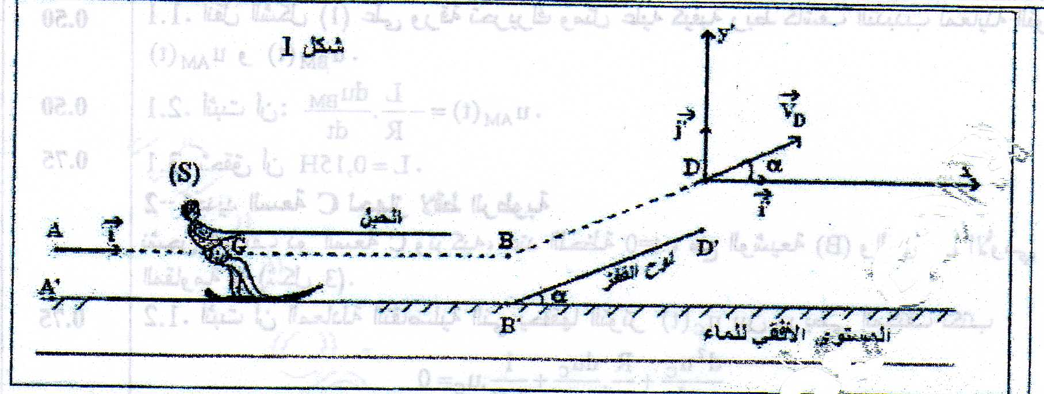
نتمنى لكم النجاح وحظ موفق للجميع

